**MINISTERIO DE EDUCACIÓN AUDITORIA INTERNA CUA No.:105665**

**MINISTERIO DE EDUCACIÓN ACTIVIDADES ADMINISTRATIVAS**

**Auditoría Administrativa de seguimiento a las recomendaciones emitidas por la Dirección de Auditoría Interna, al CUA 88500-1-2020, Auditoria Administrativa de verificación de personal docente desarrollando actividades administrativas, renglón 011 personal permanente y renglón 021 personal supernumerario.**

**GUATEMALA, FEBRERO DE 2021**

**INDICE**

INTRODUCCION 1

OBJETIVOS 1

ALCANCE DE LA ACTIVIDAD 1

RESULTADOS DE LA ACTIVIDAD 1

ANEXOS 3



# INTRODUCCION

De conformidad con el nombramiento de auditoría número 106565-1-2021, de fecha 01 de febrero de 2021, fui designada para realizar auditoría administrativa de seguimiento a las recomendaciones emitidas por la Dirección de Auditoría Interna en el informe de auditoría CUA-88500-1-2020, en la Dirección Departamental de Educación de Baja Verapaz.

# OBJETIVOS

**General**

Realizar seguimiento a las recomendaciones emitidas por la Dirección de Auditoría Interna –DIDAI- en el informe CUA 88500-1-2020.

**Específico**

Verificar si existen recomendaciones implementadas, en proceso e incumplidas.

# ALCANCE DE LA ACTIVIDAD

Se efectuó seguimiento a la recomendación emitida por la Dirección de Auditoría Interna –DIDAI- en el informe CUA-88500-1-2020 auditoría administrativa de verificación de personal docente desarrollando actividades administrativas, renglones 011 “Personal Permanente” y 021 “Personal Supernumerario”, en la Dirección Departamental de Educación de Baja Verapaz, del 01 de enero al 31 de julio de 2020.

**RESULTADOS DE LA ACTIVIDAD RECOMENDACIONES EN PROCESO –SR1-**

De conformidad al formulario SR1 seguimiento a recomendaciones y a la

evaluación de la documentación presentada, se determinó que la siguiente recomendación se encuentra en proceso de implementación:

**Hallazgo No.1**

**Falta de confiabilidad en el libro de control de asistencia**

Considerando que el director Departamental de Baja Verapaz, informó e instruyó al jefe administrativo financiero y a la jefe de recursos humanos para gestionar la compra de un reloj biométrico destinado a las Coordinaciones Técnico Administrativas; pero no presentaron evidencia de la compra. Asimismo, no presentaron evidencia referente al uso del formato para el registro en el libro de asistencia y que aún están en el proceso de implementar acciones para el control

de asistencia efectivo, eficiente y confiable del personal de supervisiones educativas, la recomendación queda en proceso.

La falta de implementación de la recomendación emitida por la Dirección de Auditoría Interna, que queda en proceso, propicia un débil control interno, ser sujetos de sanciones administrativas y posible aplicación de sanciones económicas a los responsables, por parte del ente fiscalizador externo.

**COMPROMISO ADQUIRIDO POR LOS RESPONSABLES**

Por medio de Oficio No. 18-2021 Ref. RRHH-cvpr de fecha 8 de febrero del año 2021, el Director de la Dirección Departamental de Educación de –Baja Verapaz, Licenciado César Moisés Hernández Jerónimo, indica que respecto al uso del formato para el registro en el libro de asistencia cumplirán con el mismo en un lapso de 20 días y a la compra de reloj biométrico destinado a las Coordinaciones Técnico Administrativas, un mínimo de 3 meses, debido a las modificaciones presupuestarias, tiempo indicado para darle cumplimiento con la recomendación que queda en proceso.

MARIA VICTORIA MENCHU IXCAQUIC

Auditor

MARIO AUGUSTO ORELLANA SANDOVAL

Supervisor

MILDRED LORENA FUENTES DE LEON

Sub Director

JULIA VICTORIA MONZON PEREZ

Director

# ANEXOS

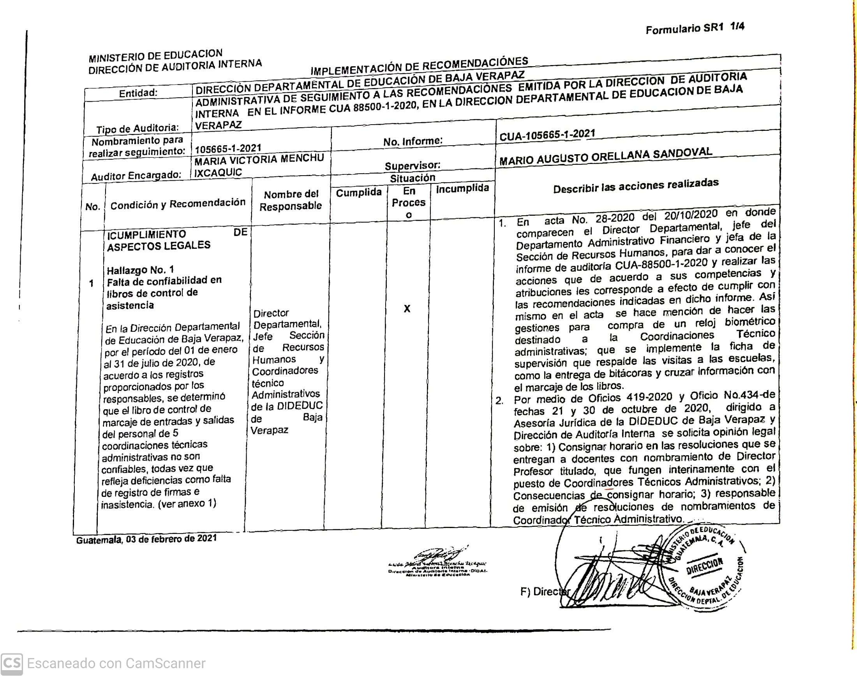SR1.1

SR1.2

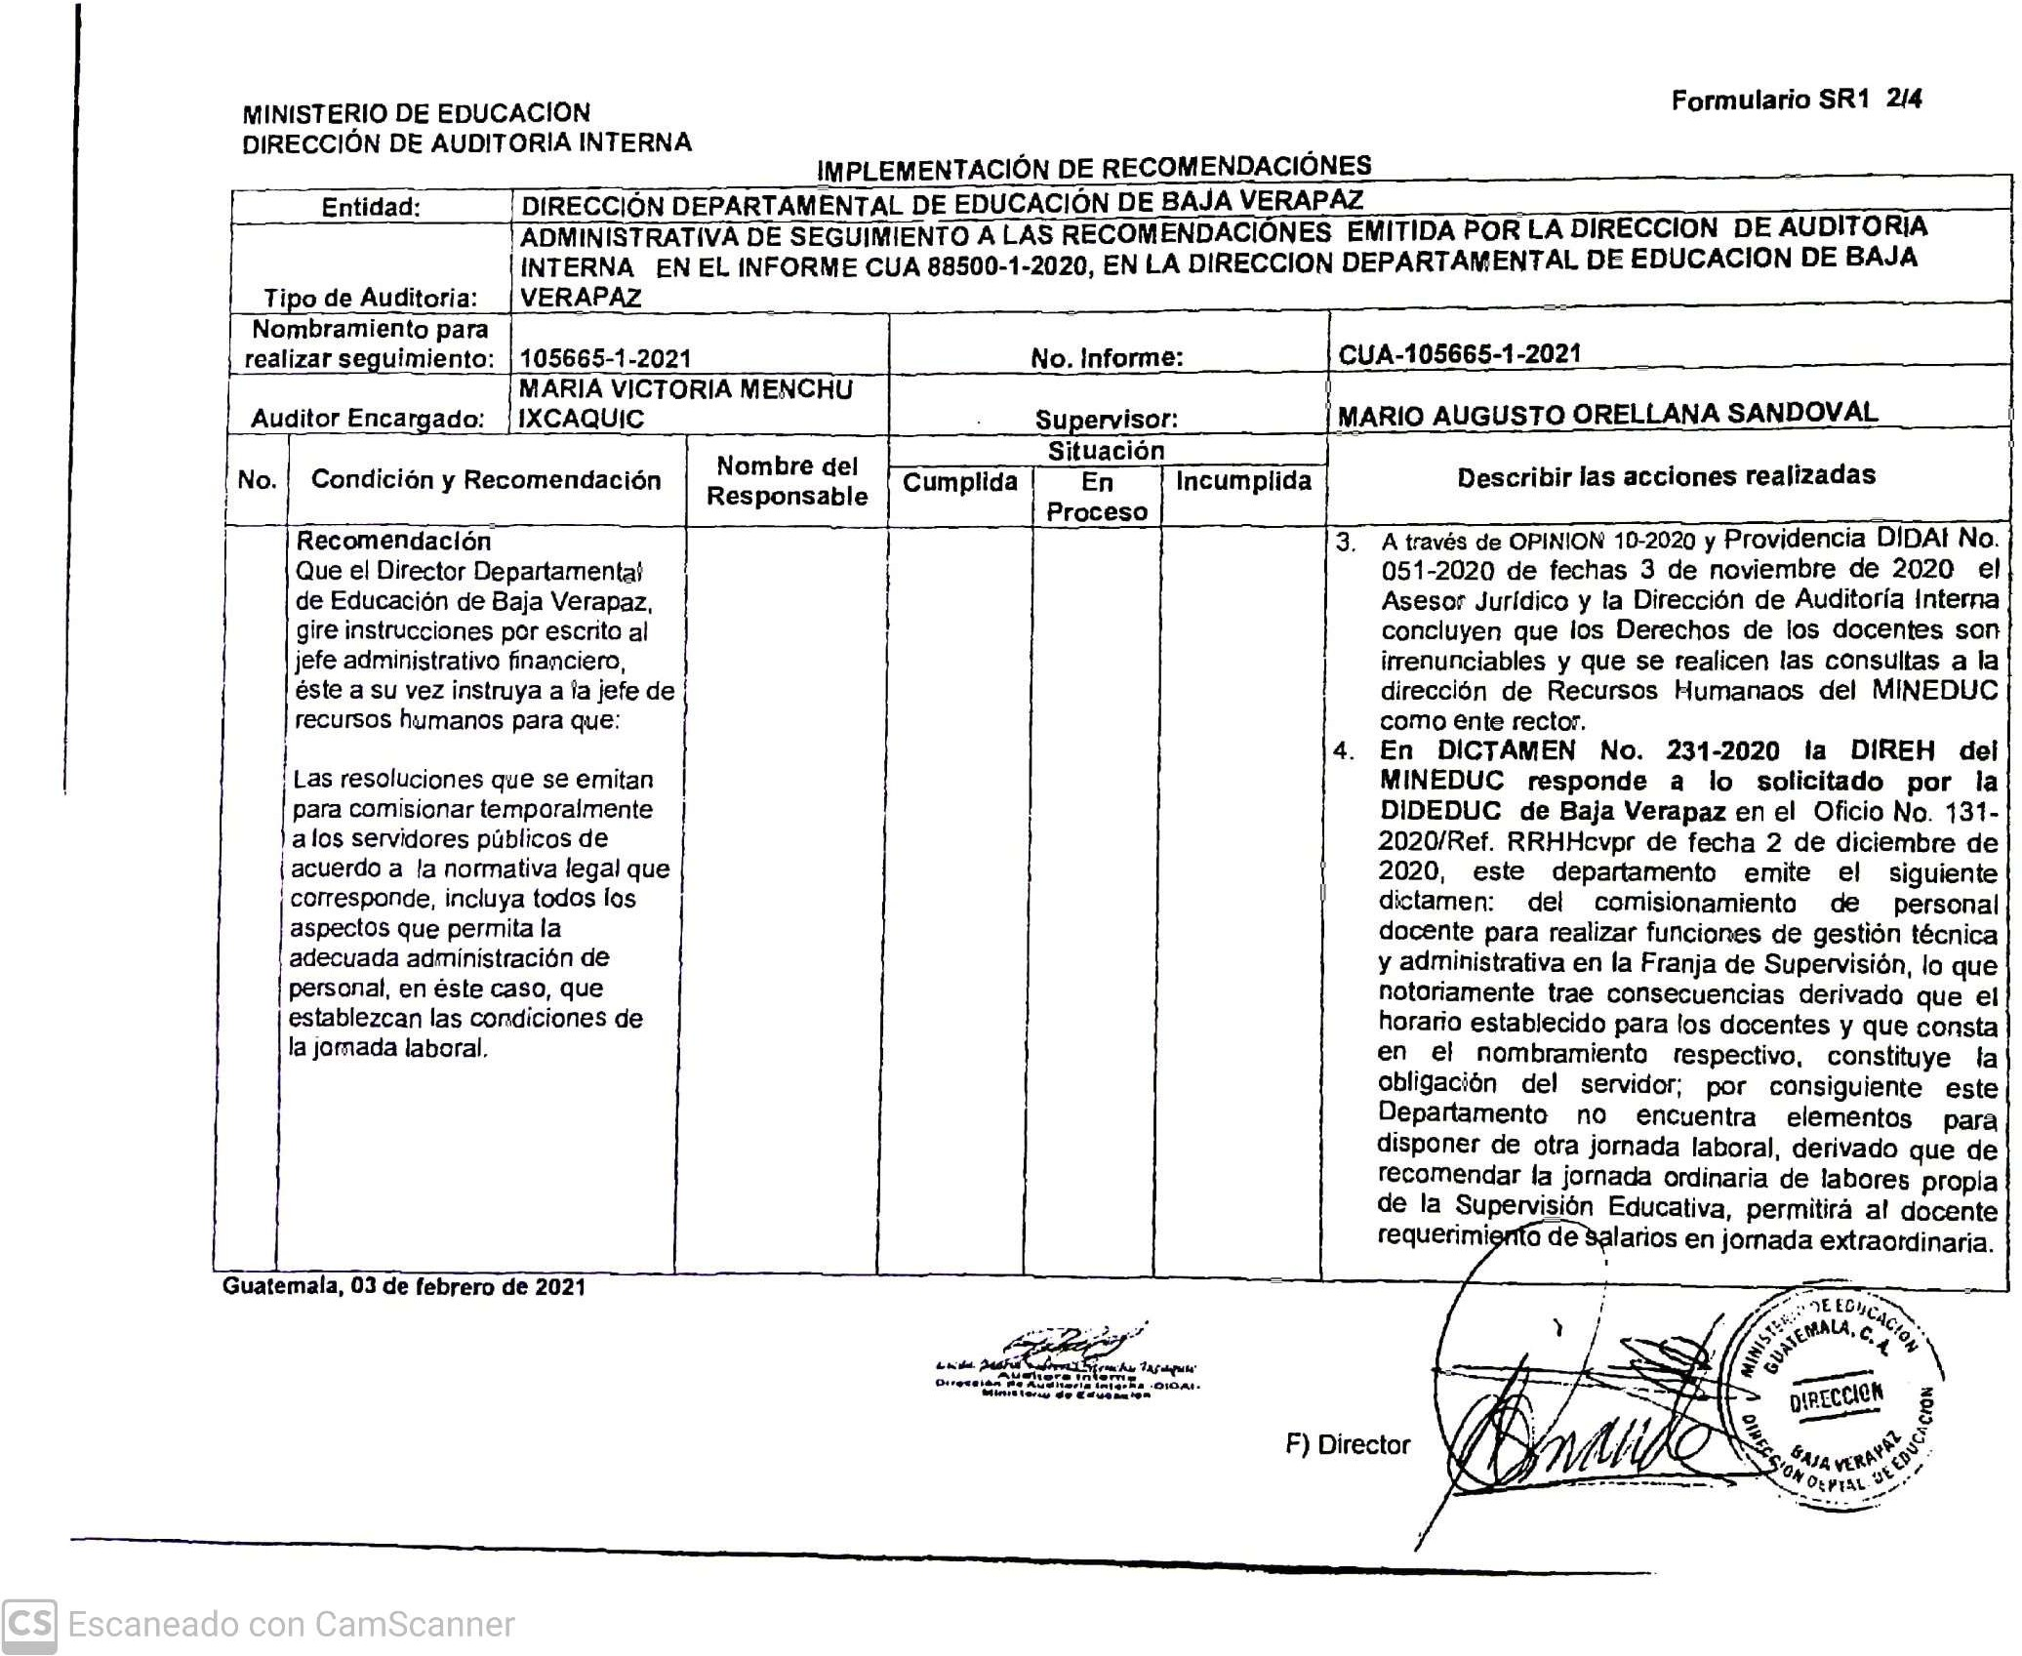

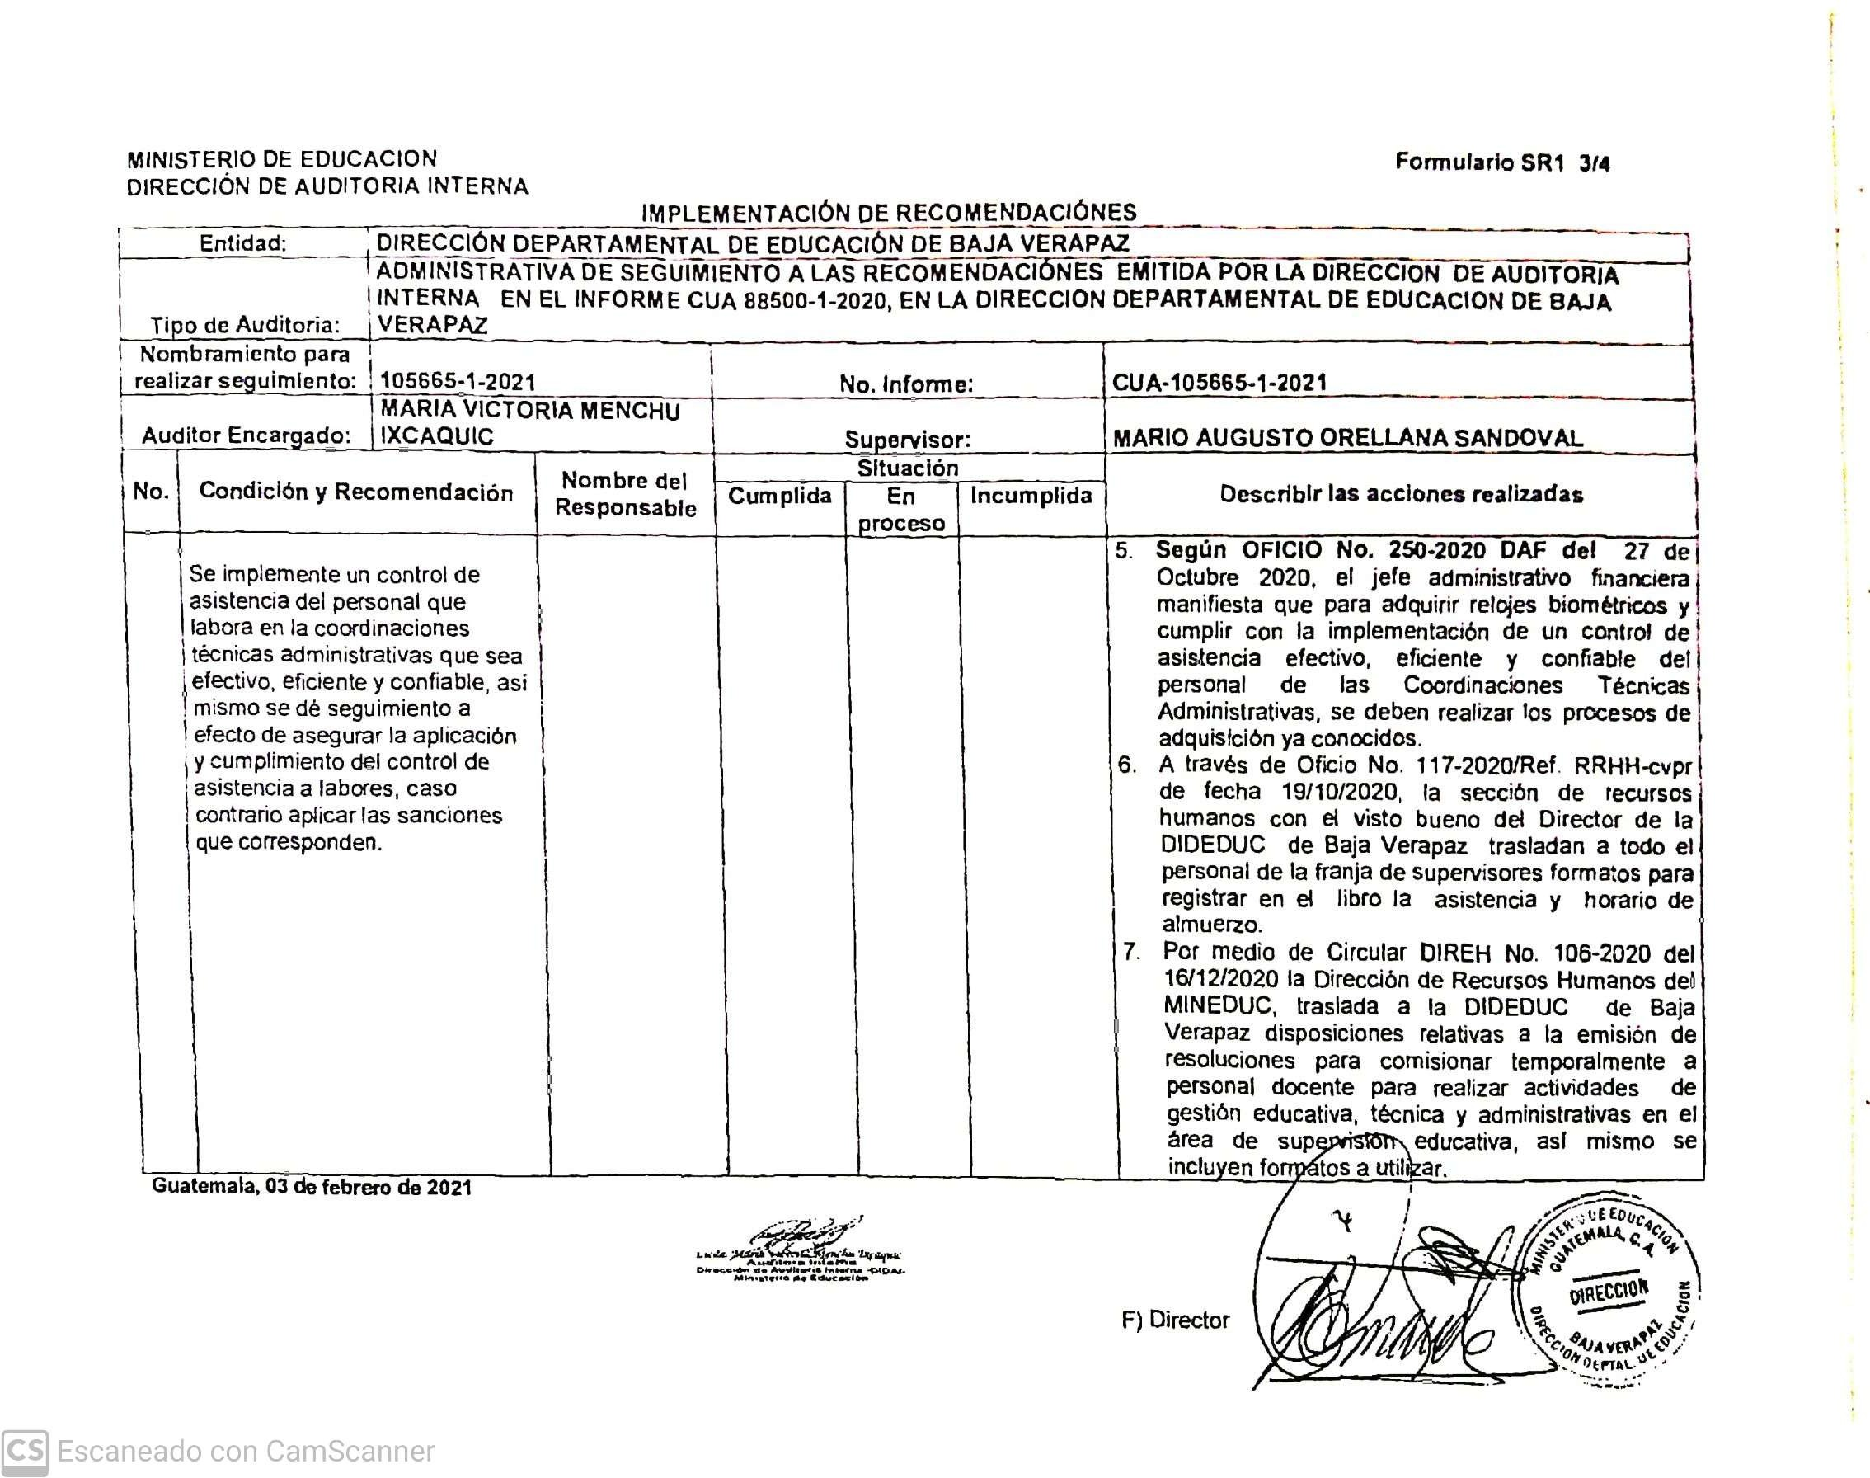SR1.3

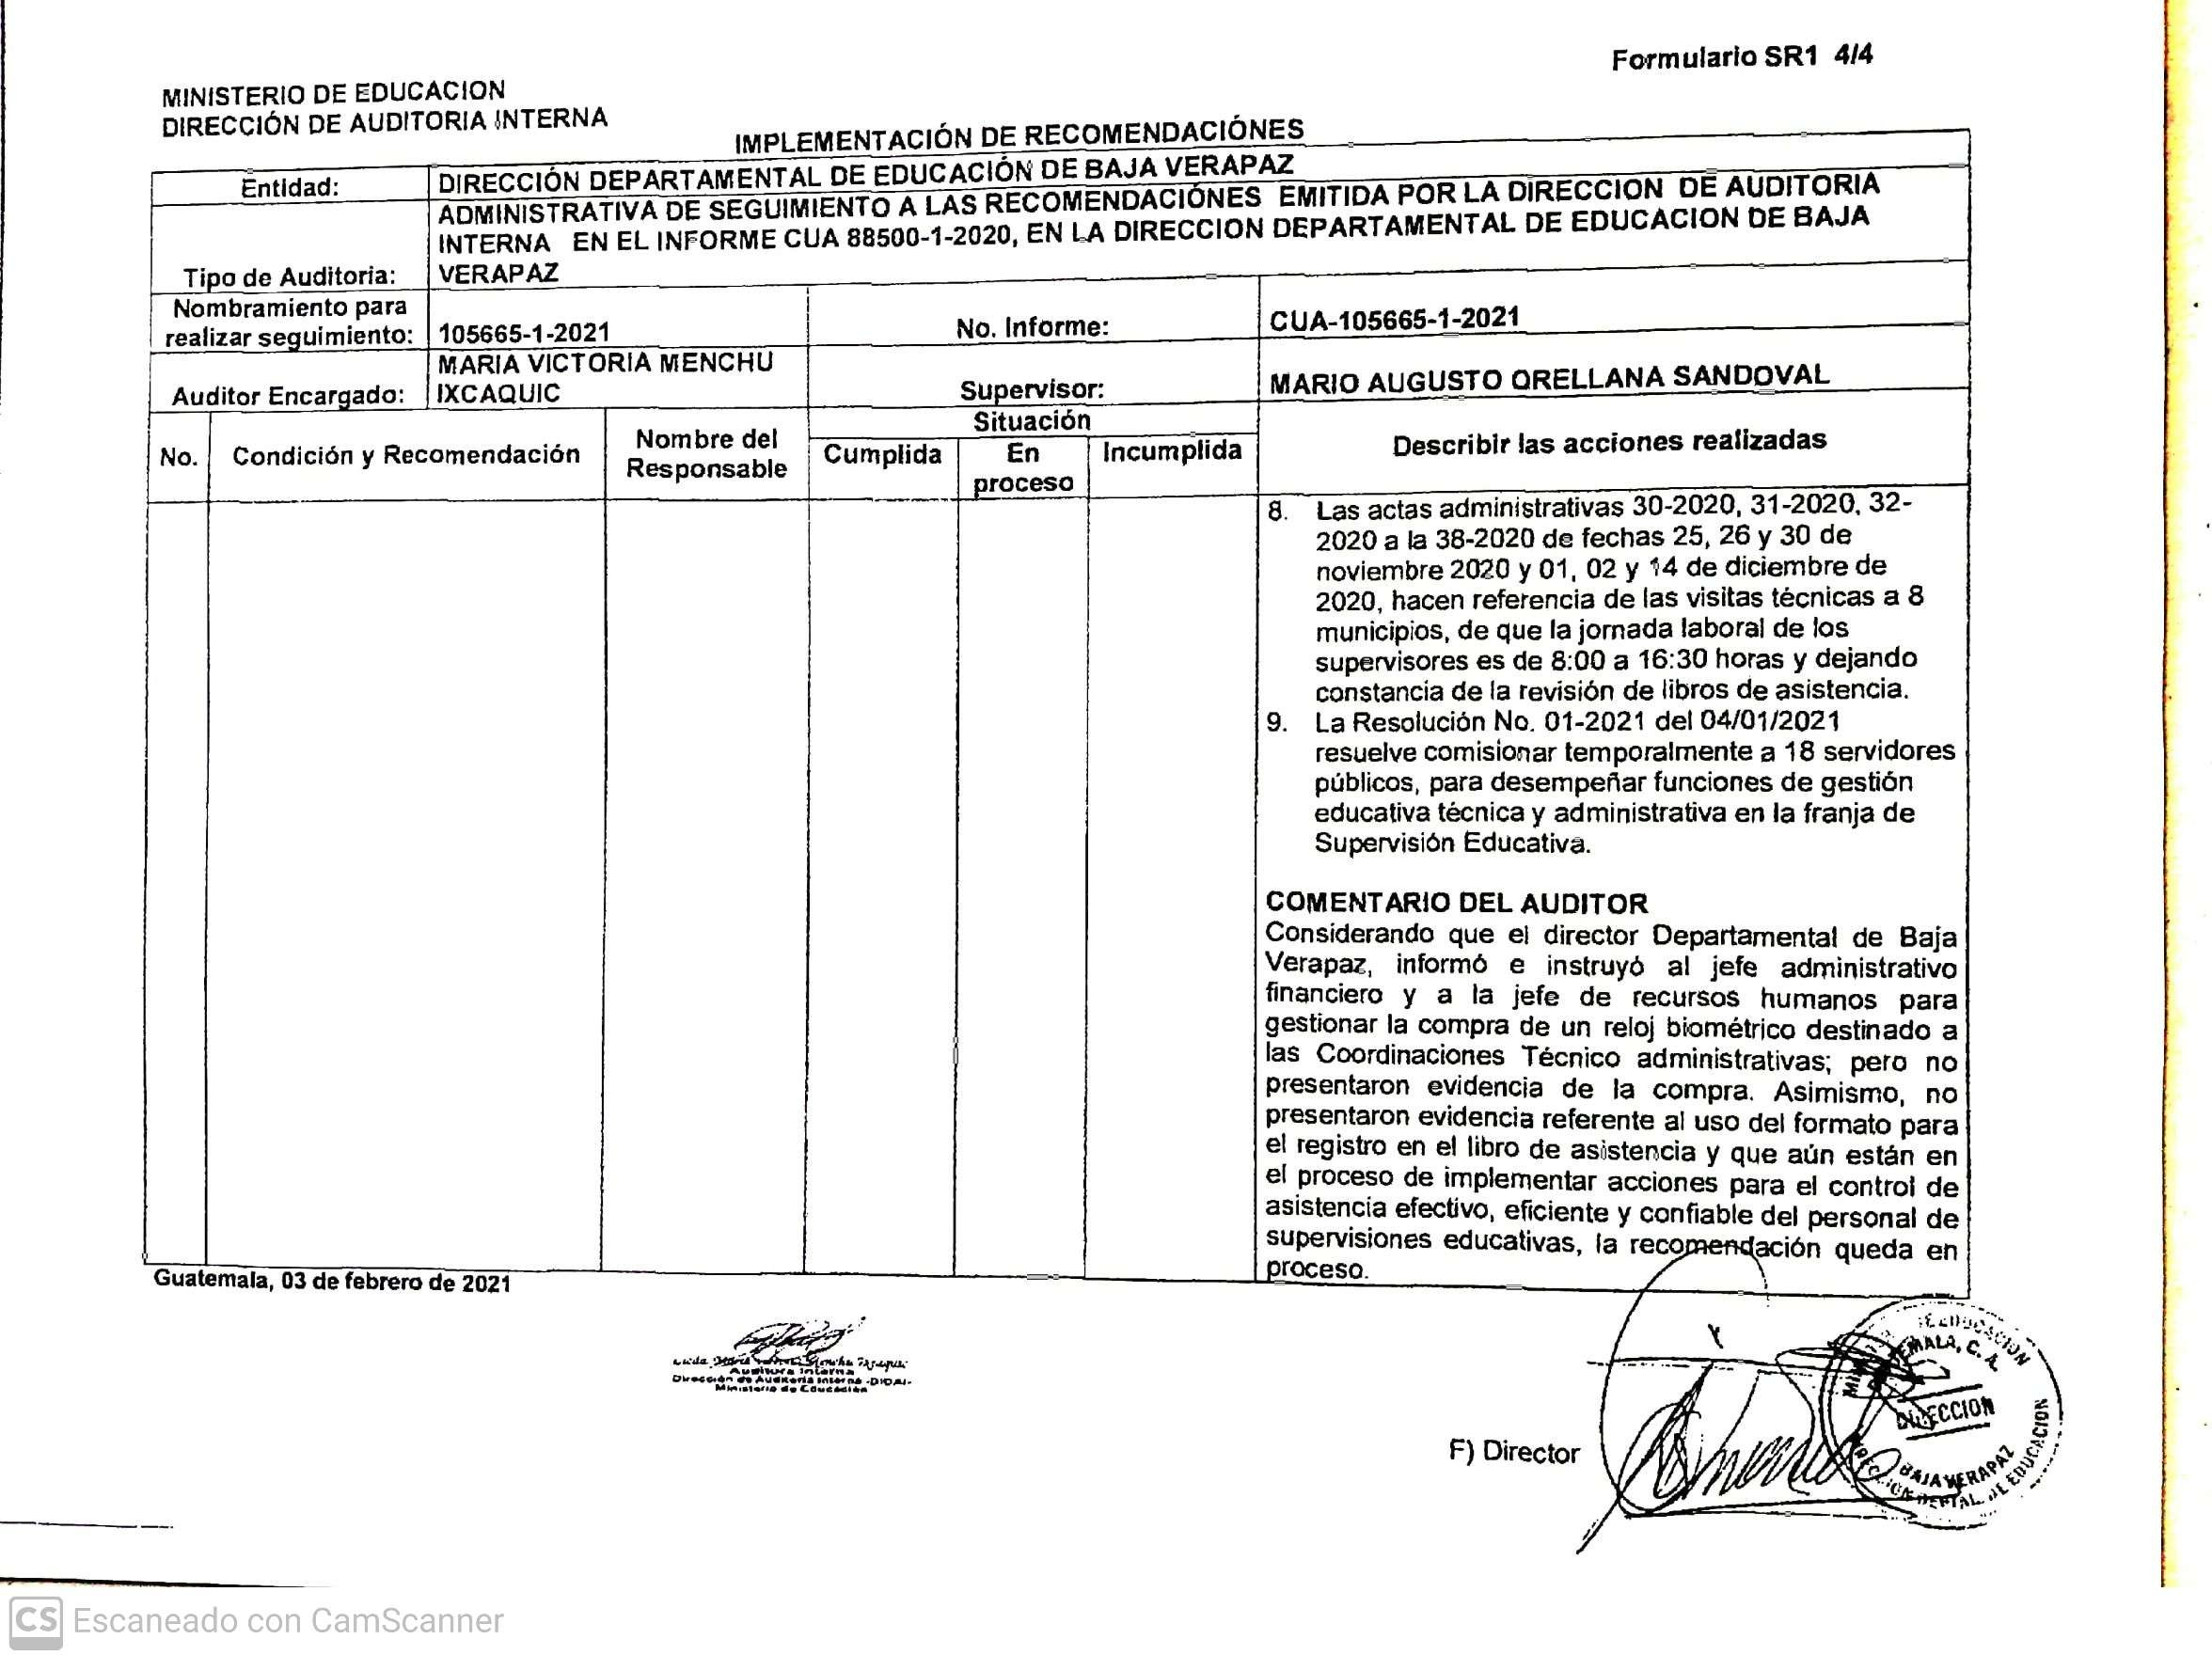SR1.4

Oficio

